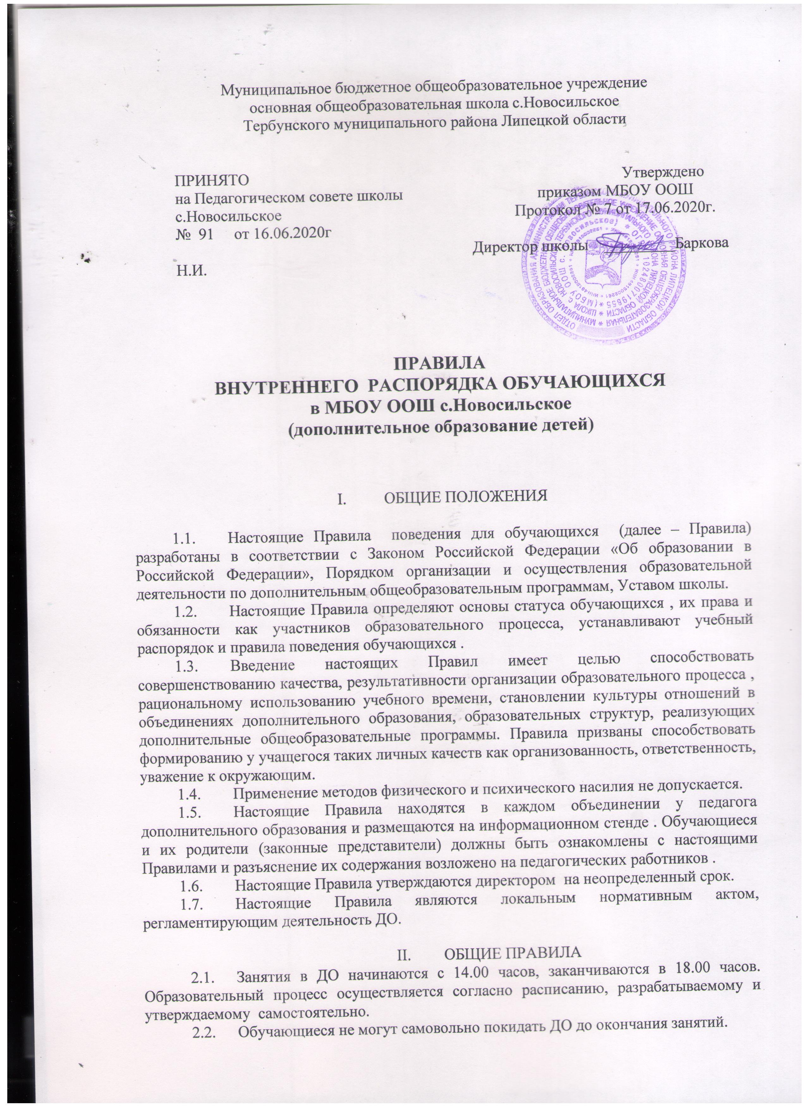
  - Занятия в ДО начинаются с 14.00 часов, заканчиваются в 18.00 часов. Образовательный процесс осуществляется согласно расписанию, разрабатываемому и утверждаемому самостоятельно.
  - Обучающиеся не могут самовольно покидать ДО до окончания занятий.
  - Если обучающемуся необходимо уйти домой раньше окончания обязательных занятий по причине недомогания или семейным обстоятельствам, ему необходимо разрешение педагога дополнительного образования или лица, заменяющего его.
  - В случае пропуска занятий, обучающиеся должны предоставить педагогу оправдательные документы: медицинскую справку или заявление родителей (законных представителей).
  - Освобождение от занятий на определенный срок возможно на основании заявления от родителей, которое заблаговременно подается на имя директора школы.
  - Категорически запрещается делать надписи на стенах и мебели; ломать мебель, оборудование кабинетов и другое имущество, т.е. совершать те действия, которые могут привести к порче имущества .
  - Категорически запрещены сквернословие и рукоприкладство.
  - За нарушение правил поведения обучающийся может привлекаться к дисциплинарному взысканию.

- ОРГАНИЗАЦИЯ УЧЕБНОГО ПРОЦЕССА
  - Образовательная деятельность осуществляется согласно расписанию, разрабатываемому и утверждаемому самостоятельно.
  - Расписание занятий объединения составляется для создания наиболее благоприятного режима труда и отдыха обучающихся по представлению педагогических работников с учетом пожеланий обучающихся, родителей (законных представителей) несовершеннолетних обучающихся и возрастных особенностей обучающихся.
  - Все занятия в ДО проводятся в соответствии с расписанием, утвержденным директором.
  - Продолжительность занятий и перемен определяется в соответствии с санитарными нормами.
  - В случае опоздания обучающегося на занятие ему делается предупреждение, при повторном и следующем опоздании – замечание. Обучающихся, систематически опаздывающие на занятия, приглашаются к директору в присутствии родителей.

- ДИСЦИПЛИНА ОБУЧАЮЩИХСЯ
  - Поведение обучающихся регламентируется настоящими Правилами, Уставом школы.
  - Дисциплинарным нарушением считается:
- опоздание на занятия,
- пропуски занятий без уважительной причины,
- сквернословие,
- рукоприкладство,
- курение,
- употребление спиртных напитков или наркотических средств,
- оскорбление словом или действием окружающих людей,
- сознательная порча имущества,
- другие нарушения правил поведения .
  - Любой человек, который считает, что поведение, слова или действия обучающихся или группы обучающихся оскорбляют его достоинство, или ставший свидетелем дисциплинарного нарушения должен немедленно проинформировать об этом дежурного администратора.
  - В случае нарушения дисциплины к обучающемуся могут быть применены следующие меры дисциплинарного взыскания:
- замечание,
- выговор
  - Меры дисциплинарного взыскания не применяются к обучающимся по образовательным программам ДО.
  - При выборе меры дисциплинарного взыскания учитывается тяжесть дисциплинарного проступка, причины и обстоятельства, при которых он совершен, предыдущее поведение обучающегося. Его психофизическое и эмоциональное состояние, а также мнение советов обучающихся, советов родителей.

- ПРАВА И ОБЯЗАННОСТИ ОБУЧАЮЩИХСЯ
  - Обучающиеся ДО, имеют право:
- на обучение в пределах э дополнительной образовательной программы по ДО;
- на уважении человеческого достоинства;
- на свободу совести, информации, свободное выражение собственных мнений и суждений.
- на свободное посещение мероприятий, не предусмотренных учебным планом ;
Привлечение обучающихся ДО, без их согласия и согласия их родителей (законных представителей) к труду, не предусмотренному дополнительной общеобразовательной программой, запрещается.
Каждый обучающийся имеет право заниматься в нескольких объединениях, менять их.
  - Обучающиеся обязаны:
- добросовестно заниматься в объединениях по интересам,
- бережно относиться к имуществу ,
- уважать честь и достоинство других участников образовательного процесса,
- соблюдать Устав, Правила поведения обучающихся ,
- соблюдать правила техники безопасности и санитарной гигиены
- ПООЩРЕНИЯ ОБУЧАЮЩИХСЯ
  - За высокие результаты и достигнутые успехи в обучении, в творчестве, спорте, активную социально-значимую деятельность в детском объединении, победители конкурсов, соревнований и другие достижения к обучающимся могут применяться следующие виды поощрения:
- объявление благодарности,
- награждение Дипломом,
- награждение Грамотой,
- награждение подарком,
- чествованием на мероприятиях ДО
  - За особые достижения и выдающиеся результаты образовательной деятельности обучающиеся предоставляются для чествования и награждения Почетными грамотами.
  - Меры поощрения применяются администрацией совместно или по согласованию с педагогами дополнительного образования, педагогическим коллективом. При поощрении учитывается мнение обучающихся объединения.

- ЗАКЛЮЧИТЕЛЬНЫЕ ПОЛОЖЕНИЯ
  - Действие настоящих Правил распространяется на всех обучающихся ДО.
  - Данные Правила доводятся до сведения обучающихся на родительских собраниях и занятиях в начале учебного года, родителей (законных представителей) несовершеннолетних обучающихся и вывешиваются на видном месте для всеобщего ознакомления.

